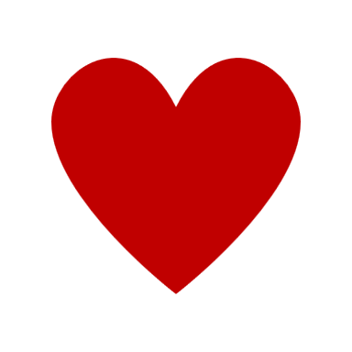
Jmenuju se ___________________ a je mi ___________ let.
Moje oblíbená barva je _____________________________.
Moje nejoblíbenější zvířátko je _______________________.
Nejradši si hraju s __________________________________.

Nejradši piju _______________________________________.
Moje nejoblíbenější jídla jsou _______________________.
Moje oblíbená pohádková knížka je __________________.
Moje oblíbená pohádka je __________________________.

Bojím se __________________________________________.
Mám rád __________________________________________.
Až vyrostu, budu ___________________________________.
Můj nejlepší kamarád je ____________________________.
Moje nejlepší kamarádka je _________________________.
Největší radost mi dělá _____________________________.
Nemám rád _______________________________________.

S maminkou nejradši ______________________________.
S tatínkem nejradši ________________________________.
S bráchou nejradši _________________________________.

